BÀI TẬP TUẦN 1
Bài tập: ngày 29/12/2025
Lớp: 12_ĐH_CNTT4
Tên sinh viên: Trần Thị Thanh Thảo
Mã số sinh viên: 1250080179

Bài 1: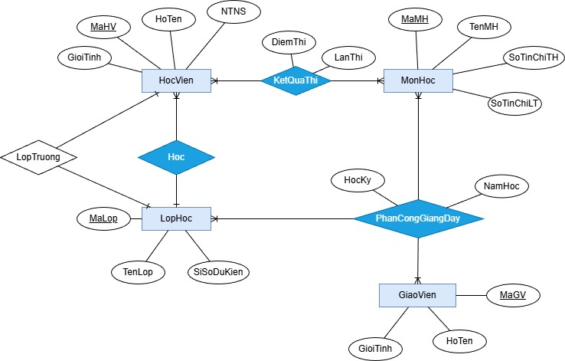

Bài 2:
